Федеральное государственное образовательное бюджетное

учреждение высшего образования

**«Финансовый университет при Правительстве Российской Федерации»**

**(Финансовый университет)**

Колледж информатики и программирования

**ОТЧЁТ**

**По лабораторной работе №10**

Студент: Голубов Алексей Игоревич

Дисциплина/Профессиональный модуль: Инфокоммуникационные системы и сети

Группы: 3ПКС-320

Преподаватель

Сибирев И.В.

Оценка за работу :_______

**Москва – 2023г.**

**Практическая работа №10**

**Chrome Remote Desktop**

Установить, разобраться, продемонстрировать подключение, написать отчет.

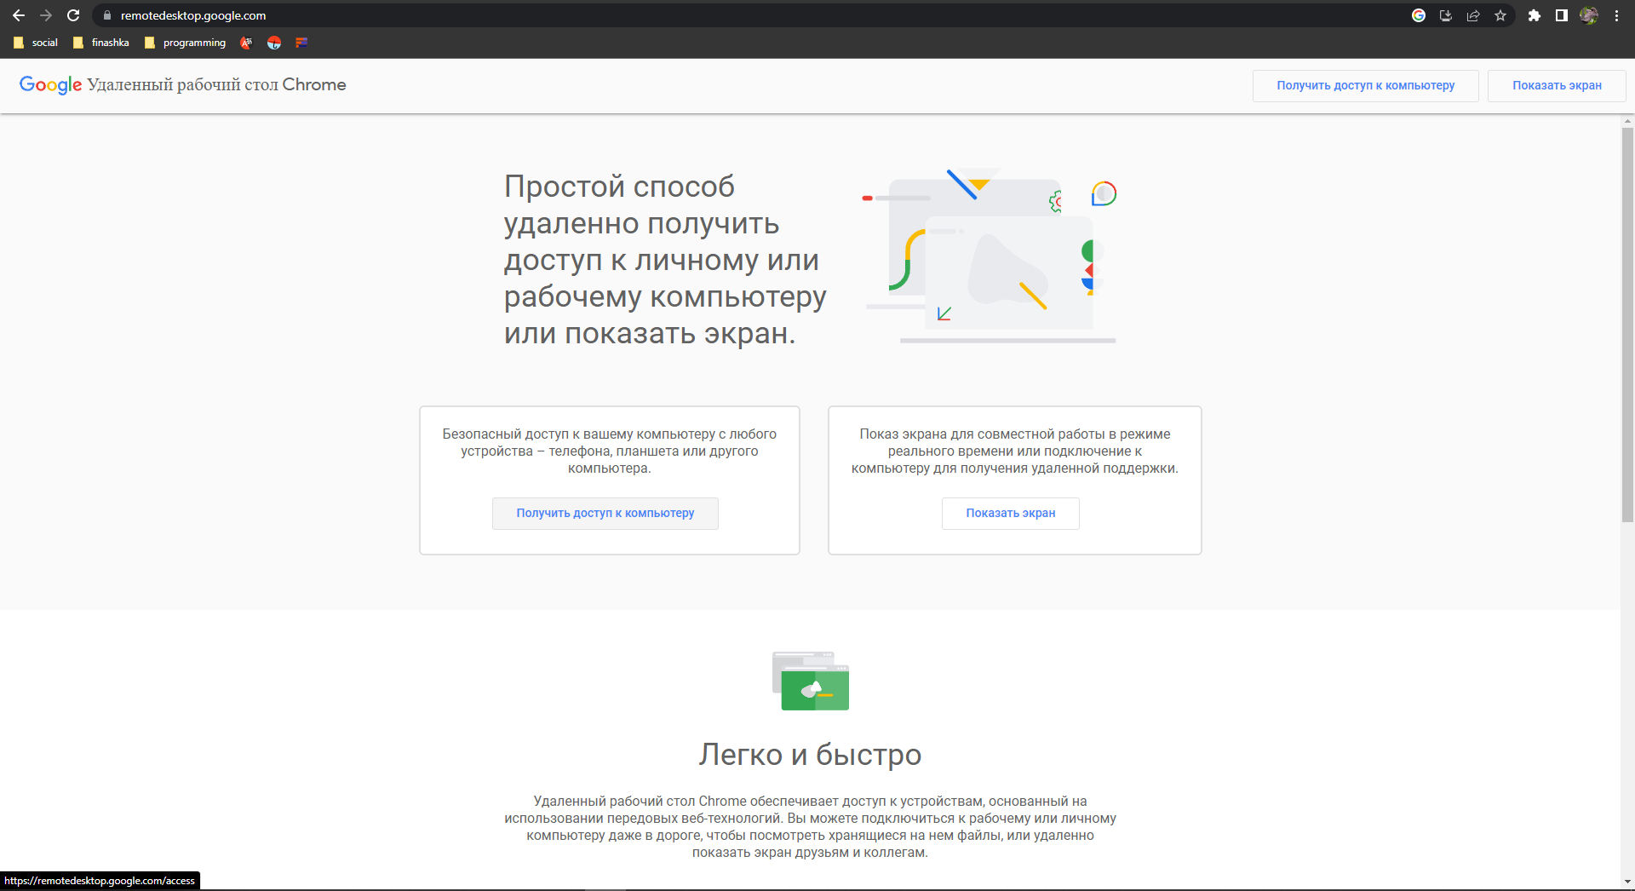

Рис. 1 Сайт Chrome Remote Desktop

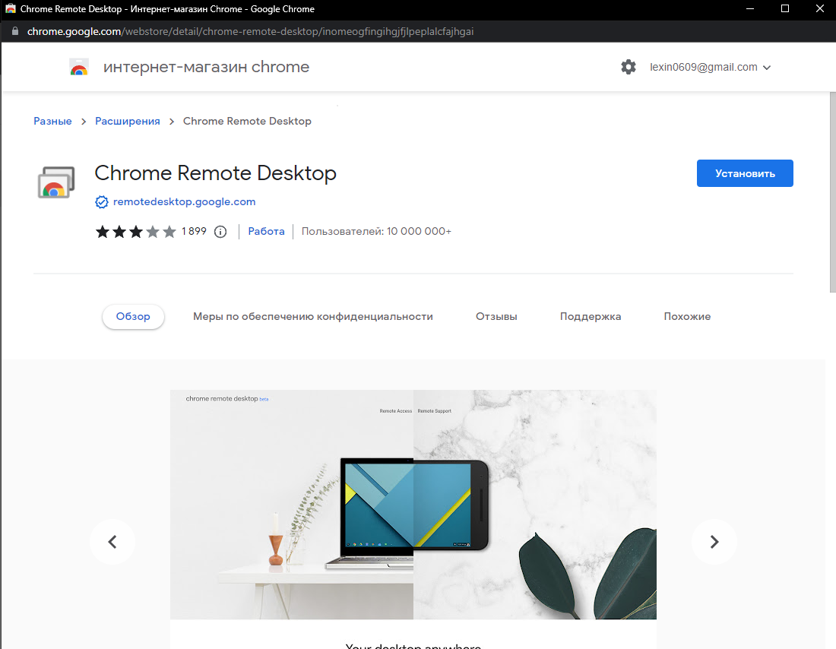

Рис. 2 Установка Chrome Remote Desktop

Рис. 3 Файл Chrome Remote Desktop

Рис. 4 Демонстрация устройств в интерфейсе Chrome Remote Desktop

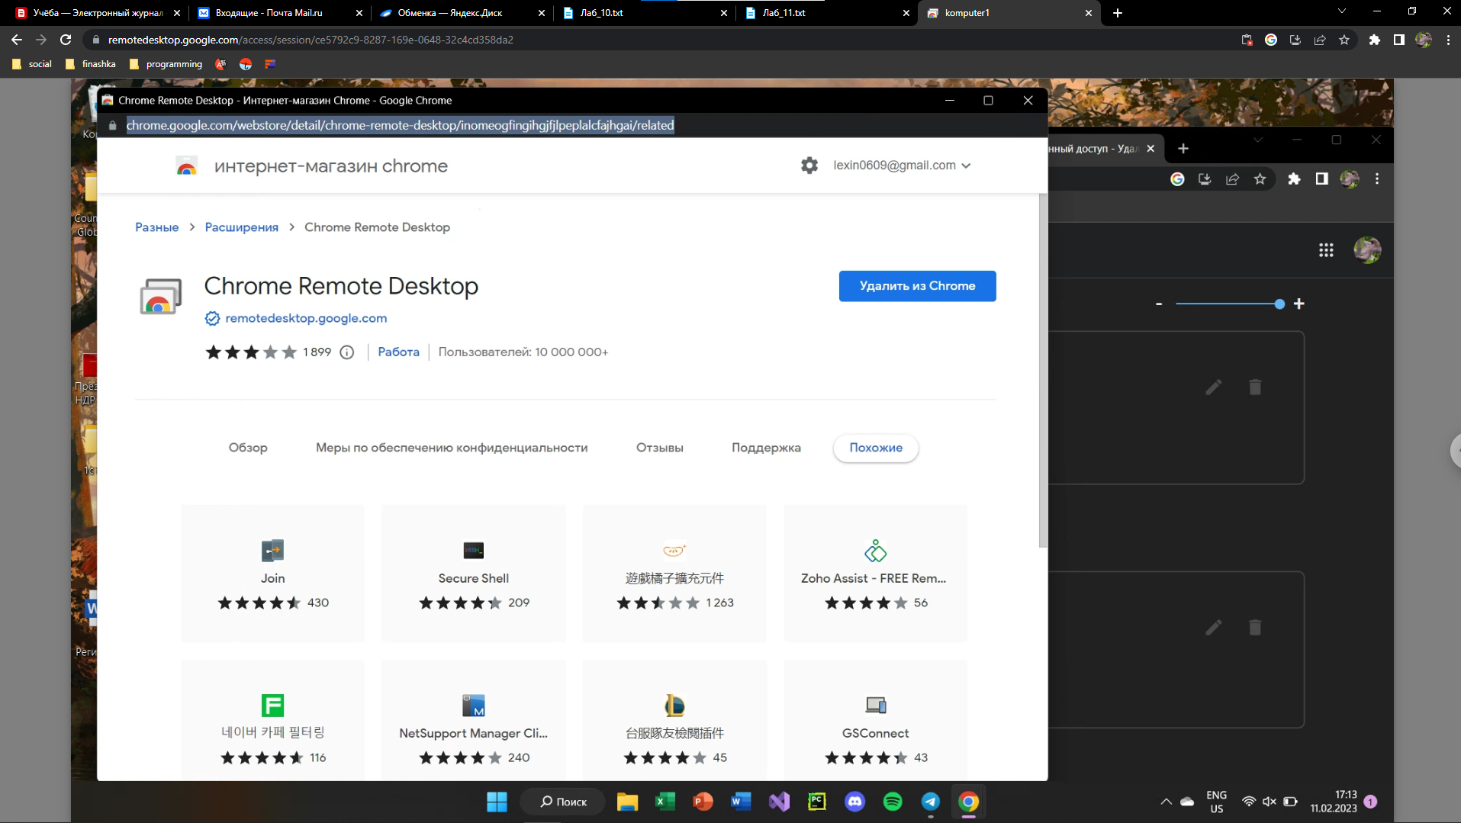

Рис. 5 Подключение к ноутбуку с компьютера

**Вывод:** установил Chrome Remote Desktop, разобрался в его функциях, научился пользоваться, продемонстрировал подключение.